МИНИСТЕРСТВО НАУКИ И ВЫСШЕГО ОБРАЗОВАНИЯ РОССИЙСКОЙ ФЕДЕРАЦИИ
Федеральное государственное автономное образовательное учреждение высшего образования
«Санкт-Петербургский политехнический университет Петра Великого»
(ФГАОУ ВО «СПбПУ»)
Институт среднего профессионального образования

ПМ.04 Сопровождение и обслуживание программного обеспечения компьютерных систем

УП.04.01 УЧЕБНАЯ ПРАКТИКА

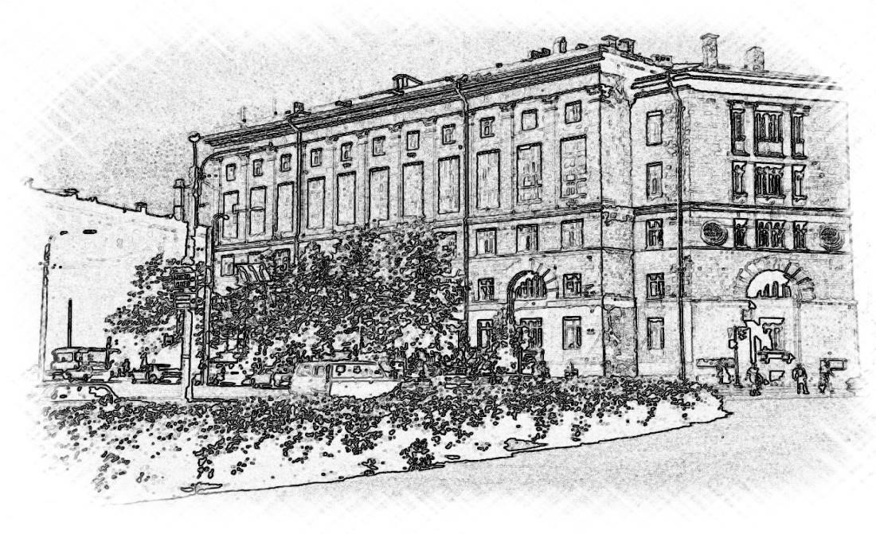

Санкт-Петербург
2026 г.
СОДЕРЖАНИЕ
1. Структура HTML-документа 5
1.1. Элементы форматирования текста 5
Основные теги 6
1.2. Бегущая строка 8
1.3. Гиперссылки 9
Задание к 1 теме 10
2. Подключение CSS к HTML-документу 11
2.1. Виды таблиц стилей 11
2.2. Виды селекторов 13
2.3. Каскад и наследование 16
2.4. Псевдоклассы и псевдоэлементы 18
Задание к 2 теме 20
3. Работа с таблицами и списками 21
3.1. Работа с таблицами 21
3.2. Работа со списками 23
3.3. Элемент details 24
Задание к 3 теме 25
4. Формы 26
4.1. Структура документа с формами 26
4.2. Описание элементов управления 27
4.3. Текстовое поле и поле ввода пароля 28
4.4. Группировка элементов формы 33
Задание к 4 теме 33
5. Фреймы 34
Задание к 5 теме 36
6. Вставка 37
Задание к 6 теме 41
7. Блочные элементы 42
7.1 Границы для блоков 42
7.2 Поток документа 44
7.3 Позиционирование 45
7.4 Flexbox 46
7.5 Grid Layout 50
Задание к 7 теме 52
8 Верстка 53
8.1 Табличная верстка 53
8.2 Блочная верстка 54
8.3 Семантическая верстка 55
8.4 Ширина веб-страницы 57
Задание к 8 теме 59
9 Трансформация и анимация 60
Задание к 9 теме 64
10 Навигационные панели и слайдеры 65
10.1 Навигационные панели 65
10.2 Слайдеры 66
Задание к 10 теме 68
Индивидуальное задание 69

Структура HTML-документа
<!DOCTYPE html> <!-- пишется в первой строчке кода и формирует пустой элемент разметки «!DOCTYPE html», который сообщает браузеру о типе текущего документа-->
<html> <!-- Контейнер HTML, в котором происходят вся работа -->
<head><!--Заголовок документа, предназначен для хранения служебных тегов-->
<title>Первая html-страница</title> <!-- Определяем заголовок страницы -->
<link rel="icon" href="путь_к_иконке/favicon.ico" type="image/x-icon"><!-- Задаем иконку для заголовка страницы-->
</head>
<body> <!-- Тело документа, в котором хранится и форматируется вся информация, которую необходимо вывести на экран -->
Всем привет от HTML!
</body>
</html>
Для подробного разбора структуры страницы изучите: https://htmlacademy.ru/blog/html/free-html-template

Элементы форматирования текста
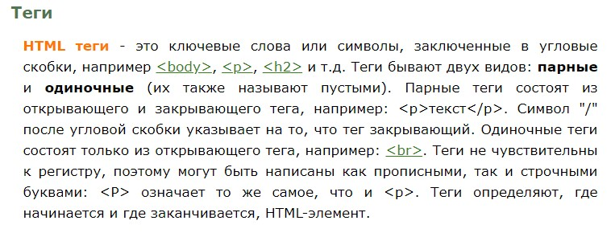

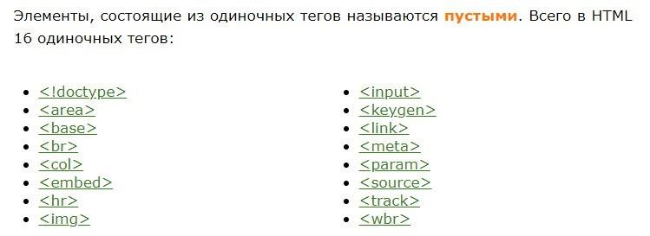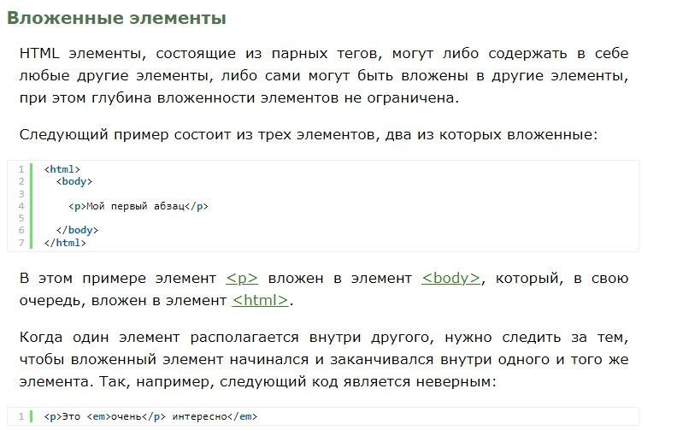

Основные теги
тег | значение | атрибут | значение
<mark> | Помечает текст как выделенный.
<i> | Устанавливает курсивное начертание шрифта.
<h1> - <h6> | Задает заголовок 1-6 уровней.
<p> | Определяет текстовый абзац. | align | left, center,right, justify
<font> | Предназначен для изменения характеристик шрифта, таких как размер, цвет и гарнитура. | color, face,size
<abbr> | Указывает, что последовательность символов является аббревиатурой. | title
<xmp> | Отображает содержимое контейнера «как есть» и шрифтом фиксированной ширины
<u> | Добавляет подчеркивание к тексту.
<sup> | Отображает шрифт в виде верхнего индекса.
<sub> | Отображает шрифт в виде нижнего индекса.
<strike>/<s> | Отображает текст как перечеркнутый.
<strong>, <b> | Акцентирует текст, обычно жирным начертанием.
<small> | Уменьшает размер шрифта на единицу по сравнению с обычным текстом.
<em>,<i> | Акцентирует текст, выделяет курсивом.
<big> | Увеличивает размер шрифта на единицу по сравнению с обычным текстом.
<br> | Принудительный переход на новую строку / | CLEAR | None, Left, Right, All
<hr> | Рисует горизонтальную линию, которая по своему виду зависит от используемых параметров | align, color, size, width, noshade | к align: left, center, right

Бегущая строка
тег | атрибут | значение | значение
<marquee> | behavior | Задает тип движения содержимого контейнера <marquee>. | alternate, scroll, slide
<marquee> | bgcolor | Цвет фона.
<marquee> | direction | Указывает направление движения содержимого контейнера <marquee>. | down, left, right,up
<marquee> | height | Высота области прокрутки.
<marquee> | hspace | Горизонтальные поля вокруг контента.
<marquee> | loop | Задает, сколько раз будет прокручиваться содержимое.
<marquee> | scrollamount | Скорость движения контента.
<marquee> | scrolldelay | Величина задержки в миллисекундах между движениями.
<marquee> | truespeed | Отменяет встроенный ограничитель скорости при низких значениях атрибута scrolldelay.
<marquee> | vspace | Вертикальные поля вокруг содержимого.
<marquee> | width | Ширина области прокрутки.

Управление цветом
Кодирование цвета используется для раскрашивания шрифтов, горизонтальных линий и фона, других элементов страницы. Цвета обозначаются английскими названиями или числовыми шестнадцатиричными кодами. Существует несколько аттрибутов, значением которых является цвет
(например: Color, Bgcolor)
Русское название | Английское название | RGB - код
Белый  Жёлтый  Зелёный  Золотой  Красный  Оранжевый  Серый  Синий  Фиолетовый  Чёрный | White  Yellow  Green  Gold  Red  Orange  Gray  Blue  Violet  Black | #FFFFFF  #FFFF00  #008000  #FFD700  #FF0000  #FFA500  #808080  #0000FF  #EE80EE  #000000

Гиперссылки
Тег <a>
Для создания ссылок в HTML-документах используется тег <a>, его содержимое выступает в качестве метки, с помощью которой и будет производится переход. Для того, чтобы из элемента <a> сделать активную гиперссылку, нужно добавить к нему атрибут href.
Атрибут href в качестве своего значения содержит адрес (относительный или абсолютный), на который будет вести ссылка. При щелчке на ссылку браузер получает и отображает документ, адрес которого указан в атрибуте href:
<p><a href="page.html">Ссылка</a></p>
<p><a href="httр://ссылка" style="text-decoration:
none;">Ссылка</a> на страничку в и-нете. без подчеркивания благодаря атрибуту style </p>
Для указания браузеру, что при открытие страницы нужно использовать другое окно, вместо текущего, добавьте в элемент <a> атрибут target.
<p><a href="mypage.html" target="_blank">Другая страница</a> Значение "_blank" открывает документ в новом окне</p>
Ссылкой можно сделать картинку, для этого необходимо внутрь элемента <a> поместить тег <img>:
<p><a href="httр://www.puzzleweb.ru">
<img src="logo.png" alt="ссылка" width="100" height="78"></a></p>
Якорь: HTML ссылки можно также использовать для перехода к определённому месту внутри страницы.
<a href="#Point">Вниз</a> <!-- Устанавливаем ссылку, при нажатие на которую будем переходить к установленной точке -->

<a name="Point"></a> <!-- Устанавливаем в документе точку, к которой хотим выполнить переход -->

Задание к 1 теме
Создать HTML-документ, в котором будет продемонстрирована:
1. Работа с тегами, описанными в таблице «Основные теги»,
2. Работа с бегущей строкой (использовать мин. 5 атрибутов),
3. Работа с гиперссылками и якорями,
4. Самостоятельно изучите теги: <style>, <meta>, <link>,

Подключение CSS к HTML-документу
CSS (от англ. Cascading Style Sheets) – каскадные таблицы стилей) – формальный язык, предназначенный для описания внешнего вида html документов.
Преимущества использования CSS
- хранение таблиц стилей CSS в отдельном файле несколько ускоряет загрузку страниц,
- появляется возможность применения одних и тех же стилей сразу к нескольким элементам, в том числе и к тем, которые расположены на разных страницах, а это, в свою очередь, приводит также и к сокращению объема кода,
- CSS позволяет применять к одному и тому же документу разные стили в зависимости от типа устройств вывода: монитора, телефона, принтера и т.д.,
- в CSS имеется значительно больше возможностей по оформлению внешнего вида элементов веб-страницы, чем в HTML.
Таблица стилей CSS – это свод правил CSS, собранных в одном месте. Если таблица стилей находится в отдельном файле, который обычно имеет расширение .css, то этот файл называют внешней таблицей стилей, а в случае нахождения таблицы внутри элемента «style», ее называют внутренней таблицей стилей. Имеется возможность указывать свойства CSS в качестве значения атрибута style конкретного элемента разметки, в этом случае говорят о встроенном стиле CSS.

Виды таблиц стилей
Внешняя таблица стилей представляет собой текстовый файл с расширением .css, в котором находится набор CSS-стилей элементов. Файл создаётся в редакторе кода, так же, как и HTML-страница. Внутри файла могут содержатся только стили, без HTML-разметки. Внешняя таблица стилей подключается к веб-странице с помощью тега <link>, расположенного внутри раздела <head></head>. Такие стили работают для всех страниц сайта. К каждой веб-странице можно присоединить несколько таблиц стилей, добавляя последовательно несколько тегов <link>, указав в атрибуте тега media назначение данной таблицы стилей. rel="stylesheet" указывает тип ссылки (ссылка на таблицу стилей).
<head>
<link rel="stylesheet" href="css/style.css">
<link rel="stylesheet" href="css/assets.css">
</head>

Внутренние стили встраиваются в раздел <head></head> HTML документа и определяются внутри тега <style></style>. Внутренние стили имеют приоритет над внешними, но уступают встроенным стилям (заданным через атрибут style).
<head>
<style> h1, h2 { color: red;
font-family: "Times New Roman", Georgia, Serif;
line-height: 1.3em;
}
</style>
</head>
<body>
</body>

Когда мы пишем встроенные стили, мы пишем CSS-код в HTML-файл, непосредственно внутри тега элемента с помощью атрибута style:
<p style="font-weight: bold; color: red;">Обратите внимание на этот текст.</p> Такие стили действуют только на тот элемент, для которого они заданы.
- Если у элемента определены встроенные с тили (inline-стили), то они имеют высший приоритет
- Далее в порядке приоритета идут стили, которые определены в элементе style
- Наименее приоритетными стилями являются те, которые определены во внешнем файле.
Правило @import позволяет загружать внешние таблицы стилей. Чтобы директива @import работала, она должна располагаться в таблице стилей (внешней или внутренней) перед всеми остальными правилами:
Правило @import также используется для подключения веб-шрифтов:
@import url(https://fonts.googleapis.com/css?family=Open+Sans&subset=latin,cyrillic);

Виды селекторов
Селекторы предназначены для нахождения (выборки) элементов, к которым браузеру следует применять данный стиль. Если одно и тоже правило используется для нескольких селекторов, то они отделяются друг от друга запятой.
Универсальный селектор выбирает все элементы, а сам селектор имеет вид звездочки, например, *{блок объявлений}
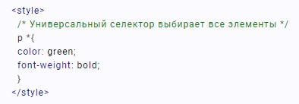
Селектор по типу выбирает все элементы указанного типа, а если их несколько, то типы элементов перечисляются через запятую. Например, span {блок объявлений} или сразу для нескольких типов элементов span, div, p {блок объявлений}
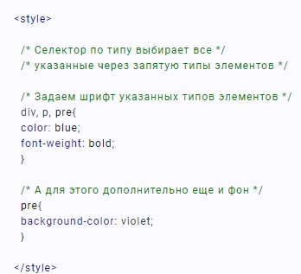
Селектор по классу выбирает все элементы, у которых в качестве значения атрибута class указано имя селектора. Сам селектор по классу начинается с точки, после которой следует имя селектора (класса), например, .my_class {блок объявлений}
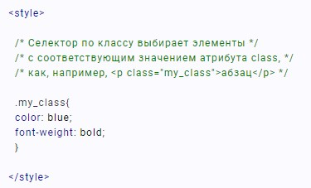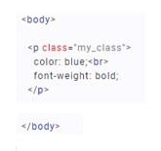
Селектор по идентификатору выбирает элемент с соответствующим значением атрибута id. Сам селектор начинается со знака решетки #, после которого следует идентификатор (т.е. значение атрибута id), например, #my_id
{блок объявлений}
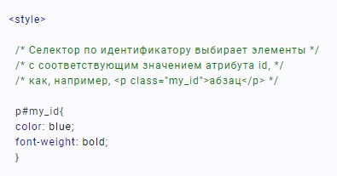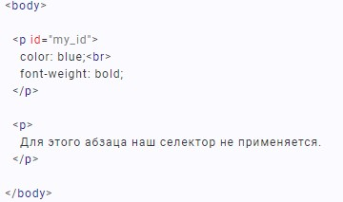

Селектор потомков выбирает все элементы требуемого типа, которые находятся внутри указанных в селекторе элементов-родителей (в селекторе вложенный элемент пишется через пробел после элемента-родителя). Например, если задано правило div p span {блок объявлений}, то стиль будет применен ко всем элементам «span», которые находятся внутри абзацев, в свою очередь находящихся внутри элемента «div»
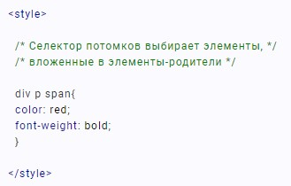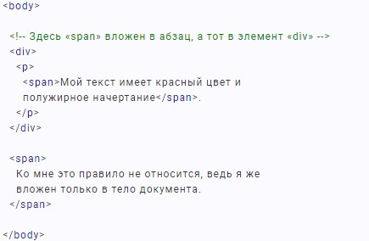

Селектор дочерних элементов выбирает элементы требуемого типа, которые являются дочерними по отношению к указанному в селекторе элементу, например, p>span {блок объявлений}
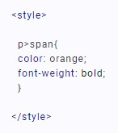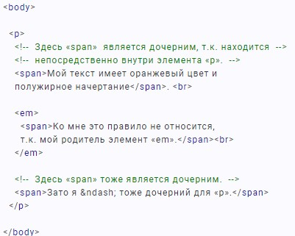

Дополнительно о селекторах можно узнать тут:
https://html.okpython.net/css/css_uchebnik/selektory_css.html

Каскад и наследование
style
Каскадность в CSS – это механизм, благодаря которому к элементу HTML-документа может применяться более чем одно правило CSS. Правила могут исходить из различных источников: из внешней и внутренней таблицы стилей, от механизма наследования, от родительских элементов, от классов и ID, от селектора тега, от атрибута и т. д. Поскольку в этих случаях часто происходит конфликт стилей, была создана система приоритетов: в конечном итоге применяется тот стиль, который исходит от источника с более высоким приоритетом.
Чем больше вес, тем выше приоритет:
Селектор тега: | 1
Селектор класса: | 10
Селектор ID: | 100
Inline-стиль: | 1000
Когда селектор состоит из нескольких других селекторов, необходимо посчитать их общий вес. Вот как вычисляется приоритет: за каждый селектор добавляется 1 в соответствующую ячейку. В остальных ячейках стоят нули.
Чтобы получить общий вес, необходимо «склеить» все числа в ячейках.
Селектор | ID | Класс | Тег | Общий вес
p | 0 | 0 | 1 | 1
.your_class | 0 | 1 | 0 | 10
p.your_class | 0 | 1 | 1 | 11
#your_id | 1 | 0 | 0 | 100
#your_id p | 1 | 0 | 1 | 101
#your_id .your_class | 1 | 1 | 0 | 110
p a | 0 | 0 | 2 | 2
#your_id #my_id .your_class p a | 2 | 1 | 2 | 212

Если случилось так, что два селектора имеют одинаковый вес, то приоритет отдается тому стилю, который находится ниже в коде. Если для одного элемента задан стиль и во внешней, и во внутренней таблицах, то приоритет отдается стилю в той таблице, которая находится ниже в коде.
Если вы столкнулись с экстренным случаем и вам необходимо повысить значимость какого-либо свойства, можно добавить к нему объявление! important
Наследование в CSS – это способность элементов-потомков перенимать правила форматирования (свойства CSS), которые присвоены их предкам.
К наследуемым относятся в основном свойства, определяющие параметры отображения текста:
font-size, font-family, font-style, font-weight, color, text-align, text-
transform, text-indent, line-height, letter-spacing, word-spacing, white-space, direction list-style, cursor, visibility, border-collapse и некоторые другие.
Основные ненаследуемые свойства — это параметры позиционирования, размеров, отступов, фона, рамок: background, border, padding, margin, width, height, position и другие.
Не наследуются они из соображений здравого смысла. Например, если для какого-либо блока установлен внутренний отступ, автоматически выставлять такой же отступ каждому вложенному элементу нет никакой надобности. Эти параметры чаще всего уникальны для каждого отдельного блока.

Псевдоклассы и псевдоэлементы
Обычно стили CSS применяются к тем элементам веб-страницы, которые видны в ее исходном коде. Но существуют случаи, когда необходимо создать стиль для определенного состояния элемента (например, внешний вид посещенной ссылки либо вид ссылки при наведенном на нее курсоре), а также для элемента, который четко не обозначен в структуре страницы. Примером такого элемента может быть первый символ в абзаце или первая строка.
С помощью псевдоклассов в CSS можно устанавливать стиль для уже существующих элементов веб-страницы, который будет применяться в случае каких-то действий пользователя. Псевдоэлементы же отличаются тем, что могут определять стиль несуществующего содержимого, а также четко не обозначенных элементов.
Популярные псевдоклассы CSS
Псевдоклассы определяют динамическое состояние элементов, которое изменяется с помощью действий пользователя. Вы можете придавать элементам стиль, который будет зависеть от состояния этих элементов. Вот список некоторых псевдоклассов:
- :link – этот псевдокласс задает стиль ссылкам, по которым пользователь еще не перешел;
- :visited – этот же, наоборот, применяет стиль к уже посещенным ссылкам;
- :hover – определяет стиль элемента, когда на него наведен курсор (может применяться не только к ссылкам);
- :active – задает стиль активной ссылке (то есть, в момент клика по ней);
- :focus – применяет стиль к элементу при фокусировке на нем (например, при установке курсора в строку поиска);
- :not() – этот полезный псевдокласс позволяет выбрать и стилизовать только те элементы, которые не содержат селектор, указанный в скобках.
Как записываются псевдоклассы CSS? Необходимо добавить стиль с названием необходимого элемента + имя псевдокласса. Пример:
a:hover {
color: #26A65B;
}
В записанном стиле сказано, что ссылка при наведении должна менять цвет на другой a:hover {color: #26A65B.

Популярные псевдоэлементы CSS
Псевдоэлементы позволяют стилизовать определённые части элемента, как будто добавляя виртуальные элементы в HTML.Если псевдоклассы записываются с одним двоеточием, то псевдоэлементы – с двумя. Это было внедрено в CSS3 для того, чтобы различать псевдоклассы и псевдоэлементы между собой. Однако раньше этой разницы не существовало и с псевдоэлементами использовалось одно двоеточие. Сейчас браузеры поддерживают оба варианта написания (но не для всех случаев). Рассмотрим некоторые псевдоэлементы:
- ::after – используется вместе со свойством content и позволяет вывести необходимые данные после содержимого элемента;
- ::before – выполняет похожую функцию, что и предыдущий, только выводит данные перед содержимым элемента;
- ::selection – этот псевдоэлемент распознается браузерами только при использовании двух двоеточий и позволяет установить цвет и фон для текста, который выделен пользователем;
- ::first-letter – используется для изменения стиля первого символа в тексте элемента;
- ::first-line – используется для изменения стиля первой строки текста элемента.
Пример использования псевдоэлементов:
blockquote::selection {
color: #C8F7C5;
background-color: #1E824C;
}

Задание к 2 теме
Создать HTML-документ, в котором будет продемонстрирована:
1. Работа с HTML-документом, оформленным через внешнюю таблицу стилей и import
2. Работа с HTML-документом, оформленным через внутренние стили,
3. Работа с HTML-документом, оформленным через встроенные стили,
4. Работа с псевдоэлементами и псевдоклассами (по 2 примера каждого).

Работа с таблицами и списками

Работа с таблицами
Для создания таблицы в HTML-документе используется тег <table>, он представляет собой контейнер, в котором находится все содержимое таблицы. Создание таблицы всегда начинается со строк, которые определяются с помощью тега <tr>, каждая строка, в свою очередь, состоит из ячеек. Тег <tr> может содержать в себе только теги для создания ячеек.
В HTML существует два разных тега для создания ячеек, первым из них является <td>, он создает обычные ячейки с данными. По умолчанию, содержимое тегов <td> выравнивается по левому краю. Второй тег для создания ячеек - это тег <th>, он позволяет определять ячейки, которые содержат заголовки для столбцов или строк, содержимое таких ячеек отображается жирным текстом и выравнивается по центру. Теги <td> и <th> могут включать в себя любые HTML-элементы, которые доступны для использования в теле документа.

<table border="1">
<tr><th>Первый заголовок</th><th>Второй заголовок</th></tr>
<tr><td>строка 1, ячейка 1</td><td>строка 1, ячейка 2</td></tr>
<tr><td>строка 2, ячейка 1</td><td>строка 2, ячейка 2</td></tr>
</table>

В HTML есть возможность создания вложенных таблиц, то есть таких таблиц, которые расположены внутри других таблиц. Чтобы сделать вложенную таблицу надо код таблицы, которую требуется сделать вложенной, поместить внутрь любого тега <td>.

тег | примечание | атрибут | значение | примечание
<table> | Создает таблицу. | align | left, center,right | Определяет выравнивание таблицы.
<table> | Создает таблицу. | background |  | Задает фоновый рисунок в таблице.
<table> | Создает таблицу. | bgcolor |  | Цвет фона таблицы.
<table> | Создает таблицу. | border |  | Толщина рамки в пикселах.
<table> | Создает таблицу. | bordercolor |  | Цвет рамки.
<table> | Создает таблицу. | cellpadding |  | Отступ от рамки до содержимого ячейки.
<table> | Создает таблицу. | cellspacing |  | Расстояние между ячейками.
<table> | Создает таблицу. | cols |  | Число колонок в таблице.
<table> | Создает таблицу. | frame | void, border, above, below, hsides, vsides, rhs, lhs | Сообщает браузеру, как отображать границы вокруг таблицы.
<table> | Создает таблицу. | height |  | Высота таблицы.
<table> | Создает таблицу. | rules | all, groups, cols, none, rows | Сообщает браузеру, где отображать границы между ячейками.
<table> | Создает таблицу. | summary |  | Краткое описание таблицы.
<table> | Создает таблицу. | width |  | Ширина таблицы.
<tr> | Служит контейнером для создания строки таблицы. | align, bgcolor, bordercolor, char, charoff, valign | к align: left, center,right, char, justify к valign: top, middle,bottom, baseline
<thead> | Предназначен для хранения одной или нескольких строк, которые представлены вверху таблицы. | align, char, charoff, bgcolor, valign | к align: left, center,right, char, justify к valign: top, middle,bottom, baseline
<th> | Создает одну ячейку таблицы, которая обозначается как заголовочная. | abbr, align, axis, background, bgcolor, bordercolor, char, charoff, colspan, headers, height, nowrap, rowspan, scope, valign, width | к align: left, center,right, char, justify к scope: col, colgroup, row, rowgroup к valign: top, middle,bottom, baseline
<tfoot> | Предназначен для хранения одной или нескольких строк, которые представлены внизу таблицы. | align, bgcolor, bordercolor, char, charoff, valign | к align: left, center,right, char, justify к valign: top, middle,bottom, baseline
<td> | Предназначен для создания одной ячейки таблицы. | abbr, align, axis, background, bgcolor, bordercolor, char, charoff, colspan, headers, height, nowrap, rowspan, scope, valign, width | к align: left, center,right, char, justify к scope: col, colgroup, row, rowgroup к valign: top, middle,bottom, baseline
<tbody> | Предназначен для хранения одной или нескольких строк таблицы. | align, char, charoff, bgcolor, valign | к align: left, center,right, char, justify к valign: top, middle,bottom, baseline
<colgroup> | Предназначен для задания ширины и стиля одной или нескольких колонок таблицы. | align, char, charoff, span, valign, width | к align: left, center,right, char, justify к valign: top, middle,bottom, baseline
<col> | Задает ширину и другие характеристики одной или нескольких колонок таблицы. | align, char, charoff, span, valign, width | к align: left, center,right, char, justify к valign: top, middle,bottom, baseline
<caption> | Предназначен для создания заголовка к таблице. | align, valign | к align: left, center,right, char, justify к valign: top, middle,bottom, baseline

Работа со списками
Стандартом пятой версии html поддерживается 3 вида списков: нумерованные списки, маркированные списки и списки определений. Также предоставляется возможность вкладывать списки друг в друга, создавая вложенные многоуровневые списки.
Для создания нумерованных списков в HTML используется тег <ol>, внутри которого располагаются элементы списка с данными. Каждый пункт списка указывается с помощью тега <li>:
<h4>Нумерованный список:</h4>
<ol>
<li>Кофе</li>
<li>Чай</li>
<li>Молоко</li>
</ol>
Виды маркеров нумерованного списка можно изменить с помощью атрибута type.
Для создания маркированных списков в HTML применяется тег <ul>, внутри которого располагаются элементы самого списка:
<h4>Маркированный список:</h4>
<ul>
<li>Кофе</li>
<li>Чай</li>
<li>Молоко</li>
</ul>
Маркированные списки не имеют атрибута type, поэтому средствами HTML изменить вид маркера у маркированного списка не получится. Для изменения вида маркера, в этом случае, можно воспользоваться CSS свойством list-style-type, с помощью которого, помимо значения по умолчанию, можно выбрать ещё два вида маркера: circle или square.
Для создания списка определений применяется тег <dl> для определения списка, тег <dt> для обозначения определения, тег <dd> описывает его значения:
<dl>
<dt>Определение1</dt>
<dd>описание определения, его значение</dd>
<dt>Определение2</dt>
<dd>описание определения, его значение</dd>
</dl>

Элемент details
Элемент details позволяет создавать раскрываемый блок, который по умолчанию скрыт.
Данный элемент содержит элемент summary, который представляет заголовок для блока, и этот заголовок отображается в скрытом режиме.
<details>
<summary>Флагманы 2015</summary>
<ul>
<li>iPhone 6S Plus</li>
<li>Nexus 6P</li>
<li>Galaxy S6 Edge</li>
<li>Lumia 950 XL</li>
</ul>
</details>

Задание к 3 теме
Создать HTML-документ, в котором будет продемонстрирована работа с таблицами и списками:
- Создать большую таблицу, оформленную при помощи CSS,
- Создать нумерованный список с применением элемента details,
- Создать вложенный список с использование всех 3х видов списков,

Формы
В то время, когда другие элементы HTML придают вашей странице разметку и стиль, формы добавляют интерактивность. HTML формы являются основной точкой взаимодействия между пользователем и сайтом. Они позволяют принимать заказы, осуществлять опросы и многое другое. Справочник по тегам форм: https://htmlbook.ru/html/type/form?q=/html/type/form&page=0

Структура документа с формами
Форма добавляется в HTML-документ при помощи парного тега <form>.
Внутри тегов <form> и </form> могут располагаться теги, вставляющие в форму элементы управления.
Тег <form> имеет следующие параметры:
 action задает URL-адрес программы обработки формы. Может задаваться в абсолютной или относительной форме:
<form action="file.php">
<form action="http://www.mysite.ru/file.php">
 method определяет, как будут пересылаться данные от формы до Web-сервера. Может принимать два значения — GET и POST. Например:
<form action="http://www.mysite.ru/file.php" method="GET">
Метод GET применяется, когда объем пересылаемых данных невелик, POST предназначен для пересылки данных большого объема:
<form action="http://www.mysite.ru/file.php" method="POST"> name задает имя формы: <form action="file.php" name="form1">
 target указывает, куда будет помещен документ, являющийся результатом обработки данных формы Web-сервером. Параметр может содержать имя фрейма или одно из зарезервированных значений — _blank, _top, _self или _parent:
<form action="http://www.mysite.ru/file.php" method="POST" target="_blank">

Описание элементов управления
Тег <input> позволяет вставить в форму элементы управления, например, текстовое поле, кнопку или флажок. Этот тег имеет следующие параметры:
 type задает тип элемента. В зависимости от значения этого поля создаются следующие элементы формы:
- text — текстовое поле ввода:
<input type="text">
- password — текстовое поле для ввода пароля, в котором все вводимые символы заменяются звездочкой:
<input type="password">
- file — поле ввода имени файла с кнопкой Обзор. Позволяет отправить файл на Webсервер:
<input type="file">
- checkbox — поле для установки флажка, который можно установить или сбросить:
<input type="checkbox">
- radio — элемент-переключатель (иногда их называют радиокнопками):
<input type="radio">
- reset — кнопка, при нажатии которой вся форма очищается. Точнее сказать, все элементы формы получают значения по умолчанию:
<input type="reset">
- submit — кнопка, при нажатии которой происходит отправка данных, введенных в форму:
<input type="submit">
- button — обычная командная кнопка:
<input type="button">
Такую кнопку имеет смысл использовать только с прикрепленным к ней скриптом.
- hidden — скрытый элемент, значение которого отправляется вместе со всеми данными формы. Элемент не показывается пользователю, но позволяет хранить, например, данные из предыдущей формы (если пользователь последовательно заполняет несколько форм) или уникальное имя пользователя:
<input type="hidden">
 name задает имя элемента управления. Оно должно обязательно указываться латинскими буквами (например, pole) или комбинацией латинских букв и цифр (например, pole1). Имя элемента не должно начинаться с цифры:
<input type="text" name="pole1">
 disabled запрещает доступ к элементу формы. При наличии параметра элемент отображается серым цветом:
<input type="text" name="pole1" disabled>
Остальные параметры специфичны для каждого отдельного элемента. Поэтому рассмотрим каждый тип элемента отдельно.

Текстовое поле и поле ввода пароля
Для текстового поля и поля ввода пароля применяются следующие параметры:
 value задает текст поля по умолчанию:
<input type="text" name="pole1" value="http://">
 maxlength указывает максимальное количество символов, которое может быть введено в поле:
<input type="text" name="pole1" value="http://" maxlength="100">  size определяет видимый размер поля ввода:
<input type="text" name="pole1" value="http://" maxlength="100" size="20">
 readonly указывает, что поле доступно только для чтения. При наличии параметра значение поля изменить нельзя:
<input type="text" name="pole1" readonly>

Кнопки «Сброс», «Отправить» и «командная кнопка»
Для кнопок используется один параметр:
 value задает текст, отображаемый на кнопке:
<input type="submit" value="Отправить">
<input type="reset" value="Сброс">
<input type="button" value="Выполнить">
Скрытое поле hidden
Для скрытого поля указывается один параметр:
 value определяет значение скрытого поля:
<input type="hidden" name="pole1" value="1">
Поле для установки флажка
Для полей-флажков используются следующие параметры:
 value задает значение, которое будет передано Web-серверу, если флажок отмечен. Если флажок снят, значение не передается. Если параметр не задан, используется значение по умолчанию — on:
<input type="checkbox" name="check1" value="yes">Текст  checked указывает, что флажок по умолчанию отмечен:
<input type="checkbox" name="check1" value="yes" checked>Текст
Элемент-переключатель
При описании элемента-переключателя используются такие параметры:
 value указывает значение, которое будет передано Web-серверу, если переключатель выбран:
<input type="radio" name="radio1" value="yes">Текст
Если ни одно из значений не выбрано, никаких данных передано не будет;  checked обозначает переключатель, выбранный по умолчанию:
<input type="radio" name="radio1" value="yes" checked>Текст
Элемент-переключатель может существовать только в составе группы подобных элементов, из которых может быть выбран только один. Для объединения переключателей в группу необходимо установить одинаковое значение параметра name и разное значение параметра value:
Укажите ваш пол:<br>
<input type="radio" name="radio1" value="male" checked>Мужской <input type="radio" name="radio1" value="female">Женский
Текстовая область
Парный тег <textarea> создает внутри формы поле для ввода многострочного текста: <textarea>
Текст по умолчанию: </textarea>
В окне Web-браузера поле отображается в виде прямоугольной области с полосами прокрутки.
Тег имеет следующие параметры:
 name — уникальное имя поля:
<textarea name="pole2">Текст по умолчанию</textarea>  cols — число столбцов видимого текста:
<textarea name="pole2" cols="15">Текст по умолчанию</textarea>  rows — число строк видимого текста:
<textarea name="pole2" cols="15" rows="10">Текст по умолчанию</textarea>

Список с предопределенными значениями
Тег <select>создает внутри формы список с возможными значениями:
<select>
<option>Элемент1</option>
<option>Элемент2</option>
</select>
Тег <select> имеет следующие параметры:  name задает уникальное имя списка: <select name="select1">
 size определяет число одновременно видимых элементов списка:
<select name="select1" size="3">
По умолчанию size имеет значение 1;
 multiple указывает, что из списка можно выбрать сразу несколько элементов одновременно. Чтобы получить все значения на сервере после названия списка следует указать квадратные скобки (это признак массива в языке PHP):
<select name="select[]" size="3" multiple>
Внутри тегов <select> и </select> располагаются теги <option>, с помощью которых описывается каждый элемент списка. Тег <option> имеет следующие параметры:
 value задает значение, которое будет передано Web-серверу, если пункт списка выбран. Если параметр не задан, посылается текст этого пункта:
<select name="select1">
<option value="val1">Элемент1</option>
<option>Элемент2</option>
</select>
Если выбран пункт "Элемент1", то посылается select1="val1"
Если выбран пункт "Элемент2", то посылается select1="Элемент2"
 selected указывает, какой пункт списка выбран изначально:
<select name="select1">
<option value="val1">Элемент1</option>
<option selected>Элемент2</option>
</select>
С помощью тега <optgroup> можно объединить несколько пунктов в группу.
Название группы указывается в параметре label:
<select name="select1">
<optgroup label="Отечественные">
<option value="1">ВАЗ</option>
<option value="2">ГАЗ</option>
<option value="3">Москвич</option>
</optgroup>
<optgroup label="Зарубежные">
<option value="4">BMW</option>
<option value="5">Opel</option>
<option value="6">Audi</option>
</optgroup>
</select>
Тег <label>
С помощью тега <label> можно указать пояснительную надпись для элемента формы. Тег имеет два параметра:
 for позволяет указать идентификатор элемента, к которому привязана надпись. Точно такой же идентификатор должен быть указан в параметре id элемента формы:
<label for="pass1">Пароль*:</label>
<input type="password" name="pass1" id="pass1">

ОБРАТИТЕ ВНИМАНИЕ
Параметр id могут иметь практически все теги. В большинстве случаев он предназначен для доступа к элементу из скрипта.

Группировка элементов формы
Парный тег <fieldset> позволяет сгруппировать элементы формы. Web-браузеры вокруг группы отображают рамку. На линии рамки с помощью тега <legend> можно разместить надпись:
<fieldset>
<legend>Пол</legend>
Муж. <input type="radio" name="sex" value="1">
Жен. <input type="radio" name="sex" value="2">
</fieldset>

Задание к 4 теме
Создать HTML-документ, в котором будет продемонстрирована работа с формами с определенной тематикой:
- Разработать форму заявки,
- Разработать форму анкеты,
- Разработать форму регистрации.
*Примечание: В каждой форме должно применено минимум 5 типов элементов

Фреймы
HTML тег <iframe> определяет встроенную область (рамку), которая может отображать содержимое отдельно взятого документа или даже другого веб-сайта в ограниченном пространстве на текущей веб-странице. Содержимое внутри области существует независимо от окружающей страницы. Две страницы: родительская и дочерняя, отображаемая в рамке, могут взаимодействовать друг с другом через JavaScript или серверный язык программирования.
Атрибут src указывает URL-адрес страницы для загрузки во встроенную область, но сам элемент <iframe> также может содержать текст или разметку в качестве резервного содержимого для отображения в браузерах, не поддерживающих этот элемент (например: очень старые браузеры, текстовые браузеры и так далее).
На первом этапе создаётся документ раскладки. В документе раскладки тег <iframeset> используется вместо тега <body>. Тег <firameset> может содержать атрибут rows или cols.
Горизонтальное деление экрана задаётся с помощью атрибута rows, вертикальное - с помощью атрибута cols. В качестве значений указываются размеры отдельных областей. Например:
<iframeset cols = 50%, 50%> - деление области просмотра пополам вертикальной границей,
<iframeset rows = 150px, 30%, *> - деление окна на три горизонтальные области c размерами 150px, 30% от высоты окна браузера, для обозначения оставшейся части экрана используется “*”.
Вторым этапом является подготовка отдельных html- файлов для каждой области.
В файле раскладки между тегами <iframeset> и </iframeset> помещаются теги <iframe> по числу областей.
Каждый элемент <iframe> должен иметь ссылку на документ содержания, входящий в сложную страницу. Кроме того, элемент <iframe> полезно снабдить именем с помощью атрибута name.
Например: <iframe src=” Имя файла.html” name=”Имя”>
Другие атрибуты тега <iframe>:
- width/height - Указывает ширину/высоту элемента в пикселях.
- seamless - Указывает, что содержимое iframe должно выглядеть так, словно оно является частью документа (без рамки и полос прокрутки). (поддерживается только в Chrome)

Пример расположения страниц для задания
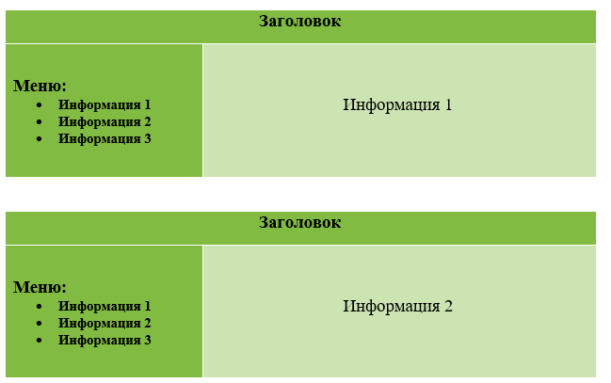

Задание к 5 теме
Создать HTML-документ, в котором будет продемонстрирована работа с фреймами:
- Создать документ раскладки, где будет распределено 3 фрейма: заголовочный фрейм, фрейм меню, фрейм для отображения информации,
- Создать 2 дополнительных фрейма для отображения информации,
- Обеспечьте смену страниц в информационном фрейме с помощью меню и с помощью «кнопок» на самом информационном фрейме.

Вставка
Для вставки графических изображений в HTML-документ используется HTML тег <img>. Изображения не вставляются напрямую на веб-страницу, тег содержит лишь ссылку на изображение и создает требуемого размера пространство, в котором отображается картинка в графическом формате GIF, JPEG или PNG.
- HTML тег <img> имеет два обязательных атрибута: src и alt.
Атрибут src выполняет важную роль в отображении графики на странице - задает путь (относительный или абсолютный) к изображению, которое технически не вставляется на страницу: браузер отображает изображение на которое ведет ссылка.
Атрибут alt задает альтернативный текст для изображения, который будет отображен только в том случае, когда изображение не может быть отображено (указан не правильный путь или картинка была удалена).
При необходимости изображение можно сделать ссылкой, для этого нужно всего лишь поместить тег <img> внутрь элемента <a>.
<a href="#"><img src="image.png" alt="красивая картинка" style="border: 0;"></a>
Подробно изучить теги https://htmlbook.ru/html/type/img
Изображения также могут быть использованы в качестве карт изображений — это когда одно изображение содержит несколько активных областей разной формы, каждая из которых является отдельной ссылкой. Атрибут name элемента <map> является обязательным, он связан с атрибутом usemap элемента <img>, так как создает связь между изображением и картой.
Элемент <map> служит контейнером для элементов <area>, которые определяют активные области на картах-изображений.
Такая карта по внешнему виду ничем не отличается от обычного изображения.
Атрибуты(ниже представлены не все атрибуты):
- Src - Указывает браузеру расположение (URL-адрес) нужного изображения,
- Alt - Предоставляет текстовое описание картинки, выводимое на экран только в случае, если картинка по каким-либо причинам не может быть отображена,
- Height - Указывает высоту изображения в пикселях,
- Width - Указывает ширину изображения в пикселях,
- Ismap - Атрибут ismap является атрибутом булева типа. Его присутствие указывает браузеру, что картинка является частью картыизображения, расположенной на сервере (карта-изображение - изображение с интерактивными областями).
- Usemap - Определяет изображение в качестве карты-изображения. Значение (обязательно должно начинаться с символа "#"), указанное в данном атрибуте, ассоциируется со значением атрибута name или id тега <map> и создает связь между элементами <img> и <map>
<p>Кликните на солнце или на одну из планет, чтобы посмотреть их поближе:</p>
<img src="planets.gif" width="145" height="126" alt="Planets" usemap="#planetmap">
<map name="planetmap">
<area shape="rect" coords="0,0,82,126" alt="Солнце" href="sun.gif">
<area shape="circle" coords="90,58,3" alt="Меркурий" href="merglobe.gif">
<area shape="circle" coords="124,58,8" alt="Венера" href="venglobe.gif">
</map>
- HTML тег <video> позволяет добавить на страницу видеофайл. Некоторые браузеры не поддерживают видеофайлы некоторых форматов, поэтому необходимо предоставить видеофайл в нескольких форматах одновременно, для этого используются теги <source>, которые должны располагаться внутри элемента <video>.
Для указания нескольких альтернативных аудио/видео файлов, для обозначения того, что они доступны в нескольких форматах, можно использовать несколько элементов <source>.
Атрибут Type для тега <source> - Определяет MIME-тип медиа ресурса. Возможные значения атрибута для видеофайлов: video/ogg, video/mp4, video/webm
Атрибуты тега <video> : https://htmlbook.ru/html/type/video
- Autoplay - Указывает, что воспроизведение видеофайла должно начинаться автоматически, как только файл будет полностью загружен,
- Controls - Отображает элементы управления воспроизведением,
- Height - Устанавливает высоту видеоплеера в пикселях,
- Width - Устанавливает ширину видеоплеера в пикселях,
- Loop - Указывает, что воспроизведение будет начинаться сначала,
каждый раз, после завершения (повтор воспроизведения),
- Muted - Позволяет отключить звук, чтобы по умолчанию видео воспроизводилось беззвучно, при желании пользователь сможет включить звук самостоятельно,
- Poster - Указывает URL-адрес изображения (картинки), которое будет отображаться пока видеофайл загружается или пока пользователь не нажмет кнопку воспроизведения,
- Preload - Указывает, какие действия должен выполнять браузер, если для видеоплеера не указан атрибут autoplay – (auto/metadata/none),
- Src - Определяет путь к нужному видеофайлу.

<video width="320" height="240" controls="controls">
<source src="movie.mp4" type="video/mp4" media="screen and (min-width:320px)">
<source src="movie.ogg" type="video/ogg" media="screen and (min-width:320px)">
Ваш браузер не поддерживает тег video.
</video>
- HTML тег <audio> позволяет добавить на страницу аудиофайл. Некоторые браузеры не поддерживают аудиофайлы некоторых форматов, поэтому необходимо предоставить аудиофайл в нескольких форматах одновременно, для этого используются теги <source>, которые должны располагаться внутри элемента <audio>. https://htmlbook.ru/html/type/sound
Атрибут Type для тега <source> - Определяет MIME-тип медиа ресурса. Возможные значения атрибута для звуковых файлов: audio/ogg, audio/mpeg.
Атрибуты тега <audio> :
- Autoplay - Указывает, что воспроизведение аудиофайла должно начинаться автоматически, как только файл будет полностью загружен,
- Controls - Отображает элементы управления воспроизведением,
- Loop - Указывает, что воспроизведение будет начинаться сначала, каждый раз, после завершения (повтор воспроизведения),
- Preload - Указывает, какие действия должен выполнять браузер, если для видеоплеера не указан атрибут autoplay – (auto/metadata/none),
- Src - Определяет путь к нужному видеофайлу.
<audio controls="controls">
<source src="song.mp3" type="audio/mp3">
Ваш браузер не поддерживает тег audio
</audio>

Задание к 6 теме
Создать HTML-документ, в котором будет продемонстрирована работа со вставками:
- За основу взять 5 задание,
- Вместо меню вставить карту-изображений – навигационное меню с переключением на 4 разные страницы,
- В информационном фрейме будет
отображаться работа с видео, фото, аудио, гифками,
- Обеспечьте смену страниц в информационном фрейме как с помощью меню, так и с помощью «кнопок» на самом информационном фрейме

Блочные элементы
Когда в браузере открывается веб-страница, он воспринимает ее теги в виде отдельных прямоугольных блоков (контейнеров), наполненных содержимым. У каждого такого элемента есть свой контент (текст, графика и прочее) и свои настройки CSS. Для блоков можно определять размеры, отступы, поля, рамки, фон, тем самым создавая для них стиль. Рассмотрим основные свойства CSS, устанавливаемые для блоков:
- padding (производные padding-left, padding-right, paddingtop, padding-bottom) – это внутренний отступ от края содержимого до границы блока. Можно устанавливать отступы либо от всех четырех сторон контента, либо только от нужных вам.
- margin (производные margin-left, margin-right, margintop, margin-bottom) – это поле, которое являет собой расстояние от границы одного блока до другого. Поля можно задавать как для всех сторон блока одновременно, так и для отдельных.
- border (производные border-left, border-right, bordertop, border-bottom) – это рамка (граница), которую можно задать для блока. Поля margin остаются за пределами рамки, всё остальное находится внутри неё. Рамку можно установить на всех четырех сторонах или только на нужных вам.
Также можно настраивать ширину width и высоту height блока (а точнее, контента, который содержится в блоке). Чтобы затем посчитать ширину или высоту всего блока (вместе с отступами, рамкой и полями), необходимо сложить все эти значения.

Границы для блоков
С помощью свойства border-width задается ширина границы. Наиболее часто этот размер указывается в пикселях. Можно задать одинаковую либо различную ширину для всех четырех границ.
Свойство border-color задает цвет для границ. Цвета можно указывать в любом формате CSS: ключевыми словами, в шестнадцатеричном виде либо в RGB — зависит от того, как вам удобнее. По аналогии с предыдущим свойством, можно устанавливать как один цвет для всех границ, так и выбирать разные цвета для каждой границы.
Благодаря свойству border-style вы можете делать из обычной границы пунктирную, двойную, объемную — существует много различных значений. Для этого воспользуйтесь следующими ключевыми словами:
solid — сплошная граница;
dotted — граница из точек;
dashed — пунктирная граница;
double — двойная граница;
groove — объемная граница-выемка;
ridge — объемная граница с толстой кромкой (по сути, инверсия предыдущего стиля);
outset — выдавленная граница;
inset — вдавленная граница (по сути, инверсия предыдущего стиля).
Закругление углов в CSS можно сделать для любого элемента HTML-страницы. Для этого необходимо применить к нему свойство border-radius с соответствующим значением. Чаще всего значение указывается в пикселях, но можно также использовать и другие единицы
Вы можете добавлять к элементам тень и изменять ее внешний вид с помощью CSS-свойства box-shadow. Этот стиль позволяет воплотить в жизнь интересные эффекты, например, объемность и трехмерность блока.
Бывает такое, что контента оказалось больше, чем может в себя вместить элемент div, поэтому контент просто «вылез» за границы блока. Управлять таким поведением содержимого можно благодаря CSS-свойству overflow. Примените его к контейнеру, задав одно из следующих значений:
- hidden — всё содержимое, выходящее за пределы контейнера, будет скрыто. Не подходит в случае с текстовым контентом, но очень часто используется на практике для решения других задач и предотвращения некоторых «казусов».
- scroll — к контейнеру будут добавлены вертикальные и горизонтальные полосы прокрутки (скролл). Внешне блок становится похож на фрейм. Скролл отображается постоянно.
- auto — также добавляются полосы скролла, но только тогда, когда они необходимы (т. е. если содержимое не влазит в контейнер).
- visible — значение, установленное по умолчанию в браузере. Контент виден, даже если блок переполнен. Можно использовать для сброса другого значения, заданного ранее.

Поток документа
По умолчанию HTML-документ формируется сверху вниз, от верхнего края окна браузера по направлению к нижнему краю. Такова и очередность появления элементов веб-страницы. Порядок вывода называется потоком документа.
В CSS существует несколько инструментов для управления этим потоком. Например, вы можете задавать обтекание элементов, а также вытаскивать их из общего потока. Об одном из этих инструментов — свойстве float.
Элемент, к которому применено свойство float, прижимается к левому или к правому краю родительского элемента (в зависимости от заданного значения), а все элементы, которые расположены ниже, поднимаются и словно обтекают данный элемент.
Давайте рассмотрим значения, которые может принимать свойство float. Их всего три:
- left — элемент выравнивается по левой стороне. Элементы, находящиеся ниже в потоке, обтекают его с правой стороны.
- right — значение, противоположное предыдущему. Элемент выравнивается по правой стороне, а элементы, находящиеся ниже в потоке, обтекают его слева по левому краю.
- none — элемент не обтекается и находится в своей обычной позиции.
В верстке практически всегда существует необходимость сбросить обтекание после определенного элемента. Например, в случае, когда основной блок веб-страницы обтекается боковой колонкой (сайдбаром), скорее всего, нам понадобится отменить обтекание после сайдбара. Ведь это определенно не последний элемент на странице, и, как минимум, есть еще футер — нижняя часть страницы, «подвал», который должен располагаться внизу, никуда не съезжать и ничего не обтекать.
Как сделать сброс обтекания? В этом нам поможет свойство clear и его значения:
- left — элемент, к которому применяется свойство clear:left, перестает обтекать элемент со свойством float:left, однако правое обтекание сохраняется.
- right — элемент, к которому применяется свойство clear:right, перестает обтекать элемент со свойством float:right, однако левое обтекание сохраняется.
- both — полностью отменяет обтекание со всех сторон. Элемент смещается вниз и образовывает стандартный поток. На следующие за ним элементы обтекание также перестает влиять.
- none — отменяет очистку clear. Элемент будет вести себя, как обычно, и на него будут влиять настройки float.

Позиционирование
Свойство position позволяет определить то, как будет позиционироваться элемент на странице. Для этого существует пять различных значений, которые рассмотрены ниже.
absolute — данное значение задает абсолютное позиционирование элемента. Что это значит? Во-первых, абсолютно позиционированный элемент полностью отделяется от общего потока HTML-документа. Другие элементы страницы будут вести себя так, будто абсолютно позиционированного элемента не существует. Во-вторых, абсолютно позиционированный элемент можно перемещать относительно его родителя (по умолчанию это окно браузера) при помощи свойств top, right, bottom и left.
relative — относительное позиционирование элемента. В данном случае элемент, как обычно, размещается относительно своего текущего положения в потоке документа, то есть визуальных изменений не видно. Но затем, пользуясь свойствами top, right, bottom и left, можно двигать относительно позиционированный элемент в нужном направлении (начальной точкой отсчета будет исходное положение элемента). Это чем-то похоже на функцию translate() свойства transform.
fixed — фиксированное позиционирование элемента. По принципу работы это похоже на абсолютное позиционирование, однако разница в том, что в отличие от абсолютно позиционированного элемента, фиксированный элемент остается на месте при прокрутке веб-страницы (аналогичным образом себя ведет фиксированное фоновое изображение).
static (значение по умолчанию) — статическое позиционирование. Такой элемент ведет себя как обычно. На практике данное значение может применяться, например, для перезаписи другого значения. Свойства top, right, bottom и left не влияют на элемент со статическим позиционированием.

Flexbox
Flexbox — мощный модуль, который включает в себя большой набор свойств и обладает большими возможностями. https://hcdev.ru/css/#_8

Основные преимущества:
- Блоки легко становятся гибкими, элементы могут сжиматься и растягиваться, заполняя пространство.
- Нет никаких проблем с тем, чтобы выровнять элементы по вертикали и горизонтали.
- Неважно, в каком порядке расположены HTML-элементы. Вы можете изменить их порядок через CSS.
- Элементы могут самостоятельно выстраиваться в ряд или образовывать столбец.
- Очень простая адаптация под направление текста RTL (right-to-left). Если в браузере установлена локаль RTL, все flex-элементы автоматически отобразятся в обратном порядке.
У модуля flexbox есть широкий набор свойств. Некоторые из этих свойств необходимо применять к контейнеру (родительскому элементу, т. н. flex-контейнеру), а некоторые — к его дочерним элементам (т. н. flex-элементам).
Чтобы получить возможность пользоваться модулем flexbox, первым делом необходимо задать родительскому контейнеру свойство display: flex, вот так:
.container {
display: flex;
}
Это свойство превратит обычный блок во flex-контейнер. После этого дочерние элементы контейнера автоматически преобразуются во flex-элементы. Кроме этого, можно задать значение inline-flex, которое сделает flex-контейнер инлайновым (строчным).
Теперь разберемся с принципом работы flex-раскладки. В отличие от блочной и строчной моделей, где размещение элементов основывается на принципах блочного и строчного потоков, flex-модель основана на гибких потоках.
Чтобы стало понятнее, ниже представлена схематическая иллюстрация с основной терминологией flexbox:
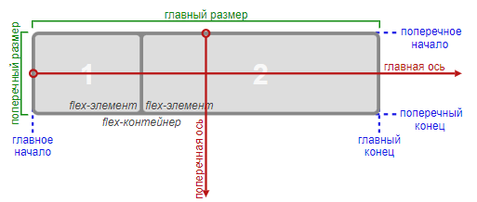
Оси Flexbox
Итак, оси flexbox — это основное понятие данной модели.
Главная ось flex-контейнера — это направление, в котором располагаются его дочерние элементы. У главной оси есть начало и конец (они обозначены на схеме).
Поперечная ось flex-контейнера — это направление, перпендикулярное главной оси. У поперечной оси тоже есть начало и конец (отмечены на схеме).
Свойства для flex-контейнера
Свойство flex-direction позволяет управлять направлением главной оси flex-контейнера.
Свойством justify-content вы можете указать flex-контейнеру, каким образом будут выравниваться его дочерние элементы вдоль главной оси. Как правило, это помогает распределить лишнее свободное пространство, если flex-элементы негибкие, либо гибкие, но достигшие максимального размера.
Align-items — еще одно свойство, применяемое к flex-контейнеру для выравнивания его дочерних элементов. Только на этот раз выравнивание происходит не по главной оси, а по поперечной.
Благодаря свойству flex-wrap можно активировать многострочность во flex-контейнере.
Данное свойство работает только в том случае, если flex-контейнер поддерживает многострочность. При помощи align-content можно указать, как будут выравниваться ряды flex-элементов по вертикали.
CSS-свойства для flex-элементов
Свойство flex-basis задает базовый размер flex-элемента по главной оси. Значение может быть указано в любых единицах измерения CSS, таких как проценты, пиксели и т. д. В качестве значения также принимается ключевое слово auto — тогда на размеры элемента влияют свойства width/height либо контент, который в нем содержится.
С помощью свойства flex-grow можно определить, какое количество свободного пространства может занять flex-элемент по сравнению с другими flex-элементами. В качестве значения указывается число (можно использовать целые и дробные числа), которое обозначает пропорции.
Свойство flex-shrink задает коэффициент сужения flex-элементов в контейнере и определяет, насколько сильно flex-элемент будет уменьшаться по отношению к другим flex-элементам, чтобы уместить все элементы в один ряд. В качестве значения указывается число (можно использовать целые и дробные числа), которое обозначает пропорции.
Свойство flex является короткой записью и объединяет в себе три свойства: flex-grow, flex-shrink и flex-basis. Второй и третий параметры (flex-shrink и flex-basis) опциональны. По умолчанию установлены следующие параметры:
flex: 0 1 auto;
Рекомендуется использовать сокращенную запись flex вместо того, чтобы записывать каждое из трех свойств по отдельности.
Свойство align-self позволяет переопределить выравнивание по умолчанию (либо перезаписать значение, заданное свойством align-items) для отдельных flex-элементов.
При помощи свойства order можно управлять порядком вывода flex-элементов в контейнере. В качестве значения задается целое число, которое означает вес позиции. Чем меньше число, тем выше позиция.

Grid Layout
CSS Grid Layout — это самый мощный инструмент для создания разметки, который доступен в CSS на сегодняшний день. Это двумерная система, которая может содержать строки и столбцы. Работа с Grid Layout похожа на Flexbox и заключается в применении специальных CSS-правил к родительскому элементу (grid-контейнеру) и к его дочерним элементам (grid-элементам). Для начала необходимо:
- определить grid-контейнер путем добавления к нему свойства display со значением grid;
- задать размеры строк и столбцов, используя свойства grid-template-rows и grid-template-columns;
- поместить дочерние элементы в сетку при помощи свойств grid-row и grid-column.
Компоненты Grid
Grid-контейнер (англ. grid container) — это элемент, которому задано свойство display: grid. Он является непосредственным родителем всех grid-элементов. Пример grid-контейнера:
<div class="grid-container"> <!-- это grid-контейнер -->
<div class="grid-item"></div>
<div class="grid-item"></div>
<div class="grid-item"></div>
<div class="grid-item"></div>
</div>
Grid-элементы (англ. grid items) — прямые потомки grid-контейнера. Важно: потомки grid-элементов уже не являются потомками grid-контейнера. Пример grid-элементов:
<div class="grid-container">
<div class="grid-item"></div> <!-- это grid-элемент -->
<div class="grid-item"></div> <!-- это grid-элемент -->
<div class="grid-item"> <!-- это grid-элемент -->
<div class="some-item"></div> <!-- это НЕ grid-элемент -->
</div>
<div class="grid-item"></div> <!-- это grid-элемент -->
</div>

Grid-линии (англ. grid lines) — это разделительные линии, которые составляют структуру сетки. Линии могут быть горизонтальными и вертикальными (grid-линии строк и grid-линии столбцов) и располагаться по обе стороны от строки или столбца.
Grid-путь (англ. grid track) — пространство между двумя соседними grid-линиями. Можно думать о них как о строках и столбцах сетки.
Grid-ячейка (англ. grid cell) — пространство между двумя соседними горизонтальными и двумя соседними вертикальными grid-линиями.
Grid-область (англ. grid area) — это общее пространство, окруженное четырьмя grid-линиями. Grid-область может состоять из любого количества grid-ячеек.

Задание к 7 теме
Создать HTML-документ, в котором будет продемонстрирована работа:
- Самостоятельное изучите и отобразите работу z-index, clamp(),
- Продемонстрировать работу свойств position на 4х разных блоках, оформленных свойствами из пункта 7.1,
- Создайте гибкую сетку, используя Flexbox, продемонстрируйте работу следующих свойств со всеми значениями: flex-direction, flex-wrap, justify-content,
- Самостоятельное изучите и отобразите работу свойств grid-контейнера и grid-элементов.

Верстка
Верстка - процесс создания и структурирования HTML-документов.
Для того, чтобы ваш сайт хорошо выглядел, нужно тщательно проработать дизайн макета страницы. Для начала нужно определиться, будет ли содержимое сайта находиться в общем блоке или будет поделено на несколько столбцов.

Табличная верстка
Самым простым способом для создания макета сайта является тег <table>. С его помощью можно быстро разделить страницу на нужное вам количество строк и столбцов.
В следующем примере используется таблица, состоящая из 3 строк и 2 столбцов, первая и последняя строки объединяют оба столбца с помощью атрибута colspan:
<html>
<body>
<table style="width: 500px;border:0px;">
<tr> <td colspan="2" style="background-color:limegreen;">
<h1 style="color: black;">Верхняя часть сайта</h1>
</td> </tr>
<tr style="vertical-align: top;">
<td style="background-color:greenyellow;width:100px;text-align:top;">
<b>Меню</b><br> пункт 1<br> пункт 2<br> пункт 3 </td>
<td style="background-color:floralwhite; height:200px; width:400px; textalign:top;">
Место для контента
</td> </tr>
<tr> <td colspan="2" style="background-color:limegreen;text-align:center;"> Подвал сайта
</td> </tr>
</table>
</body>
</html>

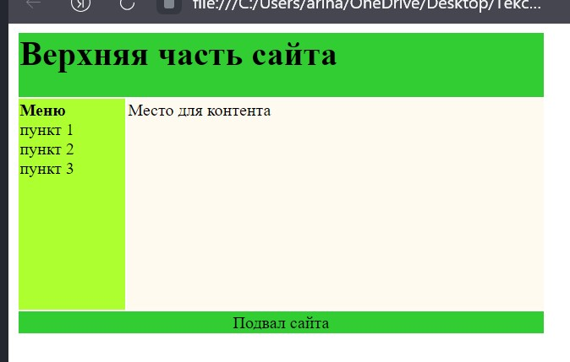

Блочная верстка
Вместо табличной можно использовать блочную верстку, которая использует блоки для создания базового шаблона страницы. В качестве блоков выступает html тег DIV, поэтому такую вёрстку ещё называют "вёрстка дивами". Далее с помощью стилей эти блоки позиционируются на странице определенным образом, формируя шаблон, который уже затем наполняется различным контентом.
В следующем примере используется 5 элементов <div> для создания макета страницы из двух колонок:
<html>
<body>
<div id="container" style="width:500px">
<div id="header" style="background-color:greenyellow;">
<h1 style="margin-bottom:0;">Верхняя часть сайта</h1> </div>
<div id="menu" style="background-
color:#FFFFB8;height:200px;width:100px;float:left;">
<b>Меню</b><br>Пункт 1<br>
Пункт 2<br> Пункт 3 </div>
<div id="content" style="background-color: #fff; height:200px; width:400px; float:left;"> Место для контента </div>
<div id="footer" style="background-color:greenyellow; clear:both; textalign:center;"> Подвал сайта </div>
</div>
</body>
</html>

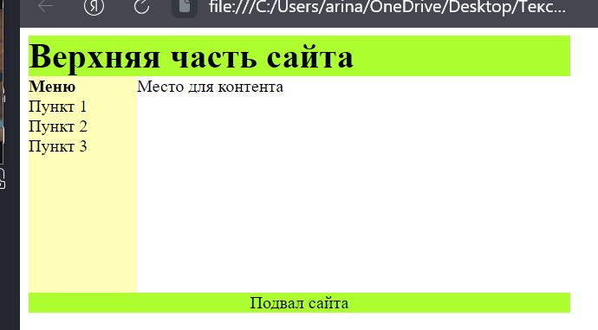

Семантическая верстка
Семантической называют верстку, использующую для структурирования html-документов теги, которые разделяют код на логические блоки (явно показывающие их роль и содержание в структуре webстраницы).
Семантическая верстка отличается от блочной лишь элементами, используемыми при структуризации страницы, но в отличие от семантических тегов, используемых в семантической верстке, тег div, являющийся основным используемым элементом в блочной верстке, не передает четкий смысл о содержащемся в нем контенте, так как он является лишь контейнером для группировки контента.
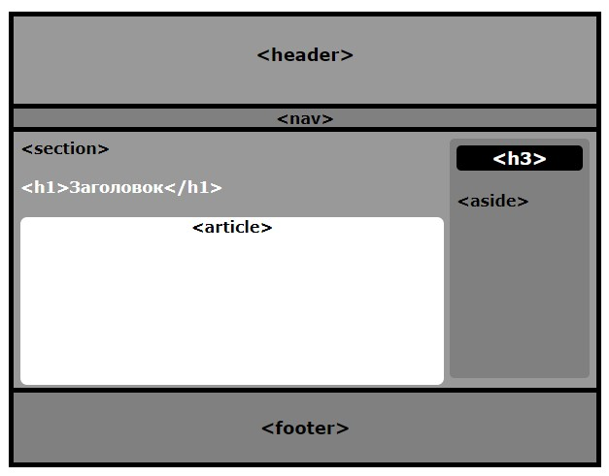
<section>
Тег <section> определяет раздел страницы, в котором размещается логически связанная информация, как правило, имеющая свой заголовок. Каждый раздел может иметь свои собственные теги <header> и <footer>, включающие в себя свои собственные заголовки.
<header>
Тег <header> определяет верхнюю часть страницы или элемента. Он может содержать заголовки, но это не является обязательным. Есть лишь одно ограничение использования <header> он не должен содержать сам себя и элемент <footer>.
<nav>
Для создания меню навигации на веб-странице в HTML5 был добавлен тег <nav>. Он предназначен для содержания гиперссылок, ведущих на другие страницы или другую часть документа.

<article>
Тег <article> используется для разделения раздела страницы на логические блоки, блок должен быть связан с общим разделом, но иметь свой собственный смысл и быть отдельной логической единицей страницы.
<aside>
Для создания небольшой области на странице, в стороне от общего содержимого, используется тег <aside>. Он нужен для вынесения информации в отдельный блок, его содержимое обычно не относится к основной теме страницы, а лишь дает дополнительную информацию, к какой-либо ее части.
<footer>
Тег <footer> используется для определения нижнего колонтитула страницы или элемента. Он не может содержать в себе <header> и определять у себя нижний колонтитул.

Ширина веб-страницы
Фиксированная ширина страницы
Веб-страница с фиксированной шириной позволяет хорошо контролировать разметку. Ширина в данном случае задается в пикселях. С фиксированным контейнером вы можете быть уверены, что все элементы страницы будут находиться на своих местах без риска съехать и развалить верстку. И каким бы широким ни был экран, сайт с фиксированной шириной будет смотреться на нем прилично и читабельно.
Недостатком фиксированной ширины можно назвать то, что если экран пользователя меньше, чем ширина блока-контейнера, где содержится контент веб-страницы, то на экране появится жутко неудобная горизонтальная полоса прокрутки. В случае со смартфоном пользователю придется приближать вебстраницу и также прокручивать ее горизонтально, чтобы, скажем, прочитать текст.

Непостоянная ширина страницы
Относительная ширина макета страницы, задаваемая в процентах, зависит от того, на экране какого размера она просматривается. Элементы такой страницы будут подстраиваться под ширину окна браузера. Преимущество заключается в том, что такой дизайн хорошо адаптируется под разные портативные девайсы, и пользователю не нужна горизонтальная прокрутка: весь контент по ширине полностью помещается на экран.
Минус непостоянной ширины состоит в отсутствии жесткого контроля над расположением элементов. Если пользователь будет просматривать сайт на очень большом мониторе, то текст на странице рискует настолько сильно разойтись по ширине, что его будет очень неудобно читать.
Адаптивный дизайн страницы
Золотая середина и наилучшее решение для современного сайта — это адаптивный веб-дизайн. Суть его заключается в создании нескольких вариаций разметки с коррекцией ширины контейнера в зависимости от размеров экрана. Например, для настольных компьютеров можно установить ширину страницы в 960 пикселей, для планшетов — ширину этой же страницы в 700 пикселей, а для всех смартфонов вообще задать непостоянную ширину в процентах. Таким образом вы можете превратить, к примеру, большой трехколоночный макет в узкий одноколоночный, если сайт просматривается с небольшого экрана.
Если же дизайн вашего сайта адаптивен, вам необходимо дополнительно сообщить об этом браузеру. Делается это легко — просто добавьте внутрь тегаследующую строку:
<meta name="viewport" content="width=device-width, initial-scale=1.0" />
Данный мета-тег говорит браузеру, что ширина контента должна быть равна ширине экрана браузера, которая в свою очередь равна ширине экрана устройства, с которого просматривается веб-страница. Initial-scale контролирует уровень масштабирования при загрузке страницы.

Определять стили для страницы, основываясь на ширине окна браузера, можно благодаря медиазапросам (Media Queries).

Задание к 8 теме
Создать HTML-документы, в котором будет продемонстрирована работа с версткой:
- Создайте страницу с применением табличной верстки,
- Создайте страницу с применением блочной верстки,
- Создайте страницу с применением семантической верстки,
*Примечание: верстки должны отличаться друг от друга по внешнему вид, каждая верстка на отдельной странице, верстки должны быть адаптивные к размеру окна.

Трансформация и анимация
Свойство transform: трансформация элементов
Свойство transform, позволяет преобразовывать (трансформировать) элементы веб-страницы несколькими способами. Среди значений, которые поддерживаются свойством, есть функции вращения, масштабирования, перемещения, наклона, а также трехмерные функции со своими специфическими особенностями.
В каких случаях можно применять свойство transform? В любых, где вам требуется трансформация элемента. Например, когда вам необходимо реализовать сдвиг или приближение/отдаление элемента при наведении курсора либо просто разместить элемент с небольшим наклоном. Само собой, transform широко применяется в веб-анимации, но еще его нередко
используют для позиционирования и центрирования элементов.
Следует учитывать, что трансформированные элементы не влияют на размещение своих соседей. Передвинутый, наклоненный, увеличенный элемент может перекрыть соседний, наложиться на него. Это работает так потому, что при рендеринге веб-страницы браузер резервирует для элемента то место, где он находился бы до трансформации, после чего применяет стили преобразования. Преобразованный элемент никак не затрагивает положение соседних элементов. Пожалуй, это логично, ведь в противном случае мы бы иногда наблюдали весьма странную картину на веб-странице.
Функция rotate() свойства transform позволяет вращать элемент в 2Dпространстве. В скобках задается угол от 0 до 360 градусов. К числу дописывается приставка deg. transform: rotate(90deg);
С помощью функции scale() свойства transform можно увеличивать и уменьшать объекты на веб-странице. Принцип работы заключается в масштабировании элемента по горизонтали и вертикали с указанием
коэффициента масштабирования. transform: scale(3);
Функция наклона skew() хорошо подходит для создания эффекта 3D. Принцип ее работы заключается в наклоне всех горизонтальных либо вертикальных линий элемента на определенное количество градусов. Визуально элемент словно искажается, растягивается в определенные стороны. Наклон может производиться по осям X и Y. Функция принимает два параметра. Первый параметр отвечает за наклон по горизонтали, второй — за наклон по вертикали. В качестве значения указывается угол от 0 до 360 с приставкой deg. transform: skew(30deg, 0);
Еще одна функция свойства transform — это translate(), с помощью которой можно переместить элемент с его начальной точки. Функция принимает два параметра — один для перемещения по оси X, второй — по оси Y. translate(20px, 50px);
В качестве значений свойства transform можно перечислить сразу несколько функций, разделив их пробелом. При этом к элементу последовательно будет применено несколько трансформаций. Пример: transform: rotate(45deg) scale(1.2) skew(30deg, 0deg) translate(10px, 20px);
Дополнительно можно изучить 3D-трансформации в CSS
https://idg.net.ua/blog/uchebnik-css/ispolzovanie-css/transform/3d
CSS3 transition: плавные переходы
Переходы в CSS — это именно то, что помогает «вдохнуть жизнь» в неподвижную и скучную веб-страницу и анимировать ее. Смена одних CSSстилей другими через заданный промежуток времени и с определенной скоростью — это и есть задача свойства transition.
Чтобы реализовать переход в CSS, необходимо записать два стиля для элемента — начальный и конечный. Также к начальному стилю дописывается свойство transition с необходимыми настройками для осуществления
перехода. И, наконец, чтобы воспроизвести переход, понадобится «спусковой крючок», который запустит анимацию. Самый простой пример такого
«спускового крючка» — это псевдокласс :hover. В этом случае переход от начального стиля к конечному будет происходить при наведении курсора на элемент. При снятии курсора с элемента конечный стиль будет преобразован обратно в начальный. Анимированию поддаются все трансформации (scale(), rotate(), skew() и т. д.). Во-вторых, можно создавать переходы между значениями таких свойств, как color, background, width, height, opacity и т. д.
Свойство transition является универсальным: в нем можно записать
значения для четырех отдельных свойств сразу:
transition-property — указывает, для какого стиля будет действовать переход;
transition-duration — определяет длительность анимации;
transition-timing-function — скорость хода анимации;
transition-delay — время ожидания перед началом перехода.
CSS3-анимация
В отличие от обычного transition, расширенная CSS-анимация позволяет создавать цепочку переходов: от одного набора стилевых правил ко второму, от второго к третьему, от третьего к четвертому и так далее. Кроме этого, увеличивается и количество вариантов запуска анимации: вы можете сделать проигрывание сразу после загрузки веб-страницы, а не только при наведении курсора. Также можно заставить анимацию повториться несколько раз либо вообще сделать бесконечный цикл.
Полезные ссылки: https://hcdev.ru/css/#_8
Первый этап создания CSS-анимации — это определение ключевых кадров. В ключевом кадре определяется вид той или иной сцены. Таких кадров может быть множество. Когда анимация воспроизводится, браузер двигается от одного ключевого кадра ко второму и прорисовывает промежуточные значения между ними.
Для записи ключевых кадров используется специальное правило @keyframes. В каждом ключевом кадре необходимо разместить те свойства, которые должны применяться к элементу в заданный момент времени.
@keyframes animationName {
from { /* Список CSS-свойств */ }
to { /* Список CSS-свойств */ }
}

После того, как будут созданы ключевые кадры @keyframes, вы можете применить анимацию к нужному элементу через CSS. Для этого понадобится добавить к стилю элемента как минимум два свойства группы animation — это animation-name(позволяет привязать к элементу одну или больше анимаций) и animation-duration(принимает значения времени и устанавливает продолжительность анимации для конкретного элемента.).
С помощью свойства animation-timing-function можно управлять как скоростью всей анимации, так и скоростью смены значений свойств между ключевыми кадрами анимации. С помощью animation-delay можно отложить начало выполнения анимации, указав в качестве значения время в секундах либо миллисекундах. Animation-iteration-count – свойство, с помощью которого можно управлять количеством повторений анимации.
Резкий возврат анимации из конечного состояния в начальное часто выглядит некрасиво и бросается в глаза. И здесь на помощь приходит свойство animation-direction, которое управляет направлением движения анимации. Например, вы можете сделать так, чтобы по окончанию своего пути анимация возвращалась назад, но не резко, а плавно. Кроме этого, можно заставить анимацию воспроизводиться задом наперед. Свойство animationfill-mode определяет, какой стиль будет применен к анимированному элементу по окончанию анимации.
Для CSS-анимации существует еще одно полезное свойство - animationplay-state. Оно позволяет определять, будет ли анимация воспроизводиться или же она будет стоять на паузе.

Задание к 9 теме
Создать HTML-документ, в котором будет продемонстрирована работа с
- Анимируйте любой предмет: заставьте прыгать, сплющиваться при ударе о землю, не забудьте про тень от предмета, которая меняет свой размер в зависимости от состояния предмета,
- Создайте 5 объектов, для каждого объекта реализуйте различную анимацию и трансформацию,
- Создайте квадрат, который будет биться о границы блока, при ударе о границу квадрат должен менять цвет.

Навигационные панели и слайдеры

Навигационные панели
Что такое навигация? Это набор ссылок, зачастую упорядоченных и сгруппированных по смыслу. Навигационное меню часто создается с использованием HTML-тега списка <ul>, где в каждом пункте <li> содержится одна ссылка <a>. В HTML5 для навигации ввели отдельный тег <nav>, куда можно просто помещать теги ссылок. После создания HTML-каркаса можно переходить к его стилизации с помощью CSS, где вы можете определять, каким будет ваше меню — вертикальным, горизонтальным, выпадающим и т.п.
Вертикальное меню
Создание вертикальной навигационной панели считается более легким занятием, нежели создание горизонтального меню. Главным образом потому, что нет необходимости задавать горизонтальное расположение ссылок. Это просто вертикальный список страниц сайта. И всё же некоторые важные стили применить придется.
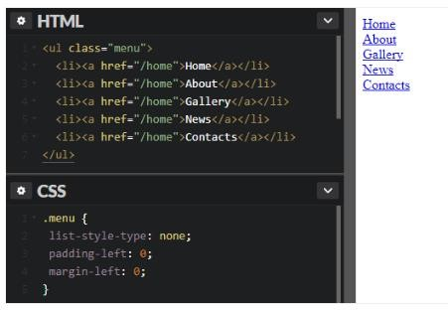
Горизонтальное меню
Основная задача при создании горизонтальной навигации — расположить пункты меню в один ряд. Это можно сделать несколькими способами.
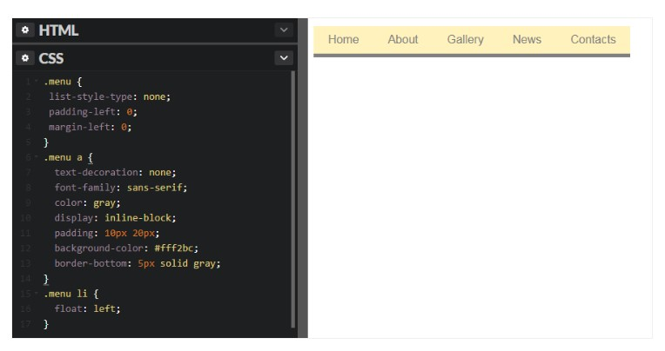

Слайдеры
Слайдер — блок на странице, в пределах которого пользователю показывают статьи, новости, изображения или другой контент с определённой периодичностью. Например, когда на сайте вам показывают друг за другом несколько баннеров с акциями.

Задание к 10 теме
Создать HTML-документ, в котором будет продемонстрирована работа с навигационными панелями и слайдерами:
1. Создайте навигационную панель с выпадающим списком,
2. Создайте выезжающую боковую панель,
3. Создайте слайдер.

